DALLMER Rost EN 115, 115 x 115 mm

Dallmer

Eigenschaften

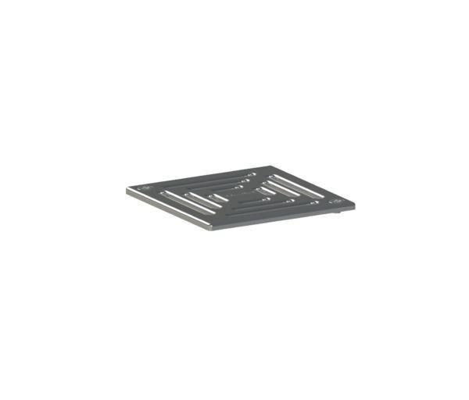

GTIN:

4001636501097

HAN:

501097

Art Zubehör

Rost

Werkstoff

Edelstahl

Ausführung Rost

Schlitzrost